ИЗОБРАЖЕНИЯ В HTML-ДОКУМЕНТЕ. СОЗДАНИЕ АКТИВНОГО ИЗОБРАЖЕНИЯ

Лабораторная работа 3.1.

- Инструменты для обработки изображений
Далее кратко приведена вводная информация об инструментах работы с изображениями, наиболее популярных среди профессиональных графических дизайнеров. Помимо них существует много других программ, которые работают с графическими файлами
Adobe Photoshop. Для работы с фотографиями, текстурами и другими растровыми типами изображений большинство профессиональных дизайнеров предпочитают использовать Adobe Photoshop. Также этот редактор содержит множество функций, предназначенных для создания графических изображений для Всемирной паутины. Демонстрационные версии этой и других программ корпорации Adobe доступны по адресу www.adobe. com/ru/downloads/.
Adobe Fireworks. Это одна из первых программ, разработанных специально для работы с графическими изображениями для веб-страниц. В ней есть инструменты для создания как векторных (на основе контуров), так и растровых (на основе пикселов) изображений.
Adobe Illustrator. Программа Illustrator является стандартом в сфере подготовки векторных иллюстраций как для печати, так и веб-дизайна. Она прекрасно взаимодействует с программой Photoshop.
Corel PaintShop Photo Pro. Если вы используете операционную систему Windows и ограничены в бюджете, программа PaintShop Photo Pro предлагает функциональность, аналогичную Photoshop за гораздо меньшие деньги. Вы можете найти демонстрационную версию на сайте www.corel.ru/product/.
GIMP бесплатный инструмент с открытым исходным кодом, предназначенный для редактирования изображений и схожий по функциональности с программой Photoshop. Он работает в операционных системах Linux, Windows XP и Vista, а также OS X. Получить более подробную информацию и загрузить пробную версию можно на сайте www.gimp.org.
- Интернет-ресурсы фотографий и иллюстраций
Если вы не уверены в своих дизайнерских способностях или просто хотите начать с использования какого-либо интересного изображения, существует много коллекций готовых фотографий, иллюстраций, кнопок, объектов анимации и текстур, выставленных на продажу или даже бесплатных. Лицензии на стоковые фотографии и иллюстрации обычно делятся на две основные категории: с управляемым авторским правом (RM, Rights managed) и не требующие авторских выплат (RF, RoyaltyFree ). Лицензия RM означает, что владелец авторских прав (или компания, представляющая его) контролирует, кто может копировать изображение.
Для того чтобы использовать такое изображение, вы должны приобрести лицензию на его копирование для конкретного применения и на определенный период времени. В то же время изображения с лицензией RM достаточно дорогостоящие. В зависимости от охвата и продолжительности лицензирования цена может составлять многие тысячи долларов за одно изображение.
Если такой вариант все еще кажется вам слишком сложным, рассмотрите возможность использования творческих работ с лицензией RF (Royalty-Free ). Такие изображения можно получить за единовременную оплату, которая дает вам право их неограниченного использования. Однако имейте в виду, что данное изображение сможет использовать каждый, кто приобрел такую же лицензию. Работы с лицензией RF продаются на стоковых ресурсах, таких как Getty Images, где доступны изображения всего по 30 долларов за штуку, а на других — еще дешевле.
Есть способ получить бесплатные изображения. Для этого надо найти фотографии и рисунки, опубликованные с лицензией СС (Creative Commons ). Существует несколько типов лицензий СС, поэтому обязательно изучите условия. Одни художники позволяют бесплатно использовать свои работы так, как вам захочется; другие просят, чтобы вы указали их авторство; третьи ограничивают использование изображения некоммерческими целями. Так, например, ресурс Flickr Creative Commons (www.flickr.com/creativecommons/) Сервис для размещения фотографий Flickr — первый ресурс, куда я захожу в поисках фотографий с лицензией СС (Creative Commons). Их качество различно, но обычно мне удается найти то, что нужно. Попробуйте применить инструмент поиска Compfight (compfight.com) для поиска интересных изображений на этом ресурсе.

Клипарт - это коллекции иллюстраций, анимаций, кнопок и других подобных объектов, не требующих авторских выплат. Во Всемирной паутине существует большое количество ресурсов с клипартами, и хорошая новость в том, что некоторые из них раздают графику бесплатно. На других сайтах осуществляется платное членство, от 10 до 200 долларов в год.
#1 Free Clip Art (www.1clipart.com) Предлагает клипарт без излишеств, зато бесплатно. Найти бесплатные или дешевые значки для веб-страниц и приложений также несложно (для этого просто введите запрос «значки для вебсайтов» или «free icons web-site» в любой из поисковых систем). Ниже представлены два ресурса, специализирующиеся именно на такиех типах изображений.
The Noun Project (thenounproject.com) Собирает и систематизирует классические одноцветные значки со всего мира и предоставляет их бесплатно.
Icon Finder (www.iconfinder.com) Огромная база бесплатных полноцветных иконок в любом стиле. Обязательно прочитайте условия лицензии Creative Commons, они меняются в зависимости от набора.

- Форматы изображений

GIF (произносится как «джиф» или «гиф») — формат, который наиболее подходит изображениям с однотонными областями и резкими цветовыми переходами, а также когда используются прозрачные области или анимация.
Файлы формата GIF (Graphic Interchange Format — формат для обмена изображениями) чаще всего используются для веб-страниц. Несмотря на то что он не был создан специально для Всемирной паутины, этот формат быстро приняли за его универсальность, небольшой размер файлов и межплатформенную совместимость. Также GIF предполагает прозрачность и способен содержать простую анимацию. Прошло более двадцати лет, но он, бесспорно, остается наиболее широко используемым форматом изображений для Всемирной паутины.
Поскольку алгоритм сжатия GIF отличается сжатием однотонных цветов, то это лучший формат файла для сохранения логотипов, штриховых рисунков, графических текстовых надписей, значков и т.д.
Сжатие файлов формата GIF осуществляется без потерь, это означает, что никакая информация об изображении при этом не теряется.
В последнее время GIF-изображения становятся всё менее используемыми и заменяются на другие, более оптимальные форматы.
Таким образом, формат GIF подходит если:
- нужна простейшая анимация.

JPEG («джэй-пег») — лучше всего подходит для фотографий или изображений с плавными цветовыми переходами.
Второй по популярности графический формат во Всемирной паутине — это JPEG (Joint Photographic Experts Group — объединенная группа экспертов по фотографии). В отличие от формата GIF, JPEG использует алгоритм сжатия, подходящий для градиентов и смешений оттенков, но не особенно хорошо обрабатывающий однотонные цвета или резкие цветовые переходы. Способность отображать все цвета и алгоритм сжатия делают JPEG идеальным выбором для фотографий
Формат JPEG не использует цветовые палитры, как GIF. Вместо этого файлы JPEG являются 24-битными изображениями, способными отображать миллионы оттенков в цветовом пространстве RGB (оно также называется пространством истинного цвета.
Основной аспект, который делает этот формат идеальным для фотографий — доступны все цвета, которые вам когда-нибудь вообще могут понадобиться. С форматом JPEG вам не придется беспокоиться об ограничении в 256 цветов, как это происходит с файлами формата GIF.
Алгоритм сжатия JPEG вызывает потери в качестве, которые означают, что часть информации об изображении отбрасывается в процессе компрессии. К счастью, эти потери незаметны для многих изображений на большинстве уровней сжатия.
Таким образом, формат JPEG лучше подходит для:
- полноцветных изображений, фотографий;
- изображений с плавным переходом яркости и контраста;
- рисунков с большим количеством разноцветных деталей.

PNG («пинг» или «пэ-эн-джи») — файлы такого типа могут содержать любые типы изображений, но особенно этот формат хорош для сохранения изображений с однотонными областями цвета.
PNG — единственный формат, позволяющий использовать несколько уровней прозрачности.
Последний графический формат, предназначенный для хранения изображений для Всемирной паутины, — это универсальный PNG (Portable Network Graphic — Портативная сетевая графика). Несмотря на его поначалу медленное развитие, PNG в настоящее время поддерживается всеми браузерами и становится любимым графическим форматом. Формат PNG предлагает впечатляющий список возможностей:
• Содержать 8-битные индексированные и 24-битные в режиме RGB, 16-битные в режиме градаций серого и даже 48-битные цветные изображения;
• Алгоритм сжатия без потерь;
• Простое включение/выключение прозрачности (как в формате GIF) или многослойная прозрачность;
• Возможность добавлять встроенный текст с информацией о создателе, авторских правах и т.
Формат PNG был разработан, чтобы заменить формат GIF для публикации изображений во Всемирной паутине, и формат TIFF для хранения и печати изображений.
Итак, формат PNG подходит для:
- изображений с прозрачностью и полупрозрачностью;
- когда необходима повышенная точность полноцветных изображений;
- изображений с резкими переходами цветов.

Выбор подходящего формата изображений
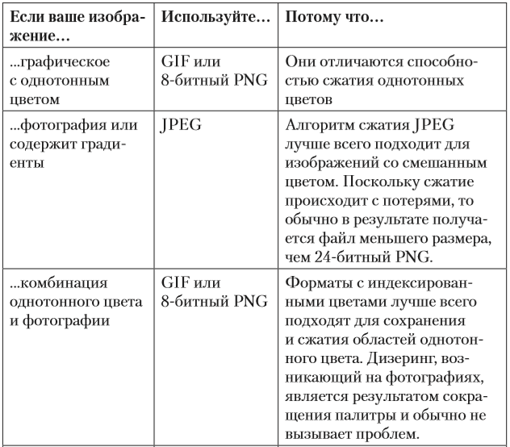
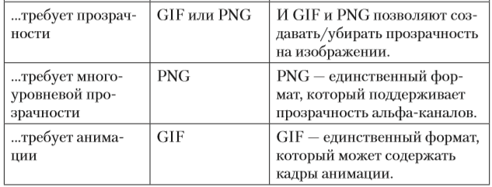

SVG (Scalable Vector Graphics) переводится как масштабируемая векторная графика. Качество таких изображений не меняется при изменении размеров, да и вес у них небольшой. Формат SVG отлично подходит для малоцветных схем, логотипов и иконок.
То есть, формат SVG подходит если:
- необходимо масштабировать изображение без потерь;
- изменять цвет элементов изображения;
- нужно анимировать части изображения.
- Размер и разрешение изображения
Изображения формата GIF, JPEG и PNG объединяет то, что все они являются битовыми изображениями (также называемыми растровыми). При увеличении растрового изображения вы можете увидеть, что оно похоже на мозаику, состоящую из большого количества пикселов (крошечных квадратов одного цвета). Это отличает их от векторной графики, которая состоит из плавных линий и заполненных областей и полностью основана на математических формулах. Рис. 19.15 демонстрирует разницу между растровой и векторной графикой
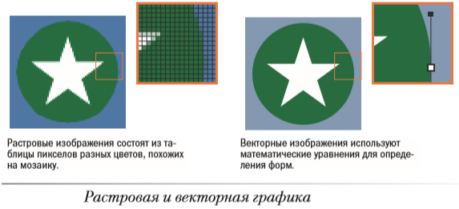
Р.S. Если вы сканируете изображения для использования на вебстраницах, эти советы помогут вам добиться лучшего качества:
• Как правило, качество изображения проще сохранить в том случае, когда вы не увеличиваете, а уменьшаете его размер. Поэтому лучше сканировать изображение, которое немного крупнее, чем вам нужно. Это предоставит больше возможностей для дальнейшего изменения его размера. Более подробно эти вопросы мы обсудим далее в этой главе в разделе «Размер и разрешение изображений».
• Сканируйте черно-белые изображения в режиме градаций серого (8 бит), но не в черно-белом (1 бит). Это позволит вам вносить изменения в полутона до установки окончательных размера и разрешения. Если же вы на самом деле хотите получить пикселы только черного и белого цвета, конвертируйте изображение в соответствующий режим на последнем шаге.

- Вставка изображения в HTML-страницу
Тегом HTML, который заставляет браузер выводить изображение, является <IMG> с обязательным атрибутом SRC (SouRCe, источник), который указывает адрес (URL) файла с изображением Имя файла представляет собой имя выводимого графического файла. Конечного тега не требуется.
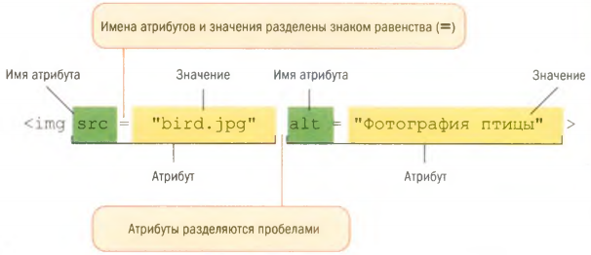

ТАБЛИЦА 1. АТРИБУТЫ ТЕГА <IMG>
Атрибут | Описание, принимаемое значение
alt | Атрибут alt обозначает альтернативный текст для изображения. Выводится на месте появления изображения до его загрузки или при отключенной графике, а также выводится всплывающей подсказкой при наведении курсора мыши на изображение.  Принимаемые значения: текст.
crossorigin | Атрибут crossorigin позволяет загружать изображения с ресурсов другого домена с помощью CORS-запросов. Изображения, загруженные в холст с помощью CORS-запросов, могут быть использованы повторно. Допускаемые значения:  anonymous — Cross-origin запрос выполняется с помощью HTTP-заголовка, при этом учетные данные не передаются. Если сервер не дает учетные данные серверу, с которого запрашивается контент, то изображение будет испорчено и его использование будет ограничено.  use-credentials — Cross-origin запрос выполняется с передачей учетных данных.
height | Атрибут height задает высоту изображения.  Принимаемые значения: px/%.
ismap | Атрибутismap означает, что картинка является частью изображения-карты, расположенного на сервере (изображение-карта — изображение с интерактивными областями). При нажатии на изображение-карту координаты передаются на сервер в виде строки запроса URL-адреса. Атрибут ismap допускается только в случае, если элемент <img> является потомком элемента <a> с действительным атрибутом href.  Принимаемые значения: ismap.
src | Атрибут src задает URL-адрес изображения.  Принимаемые значения: url-адрес.
usemap | Атрибут usemap определяет изображение в качестве карты-изображения. Значение обязательно должно начинаться с символа#. Значение ассоциируется со значением атрибута name или idтега <map> и создает связь между элементами <img> и <map>. Вы не можете использовать этот атрибут, если элемент <map> является потомком элемента <a> или <button>.  Принимаемые значения: часть url-адреса.
width | Атрибут width задает ширину изображения.  Принимаемые значения: px/%.
- Откройте документ Пример_1.html
Произведем вставку в документ изображение, записанное в файле 1.gif, находящийся в одном каталоге с HTML-документом. (скопируйте в свою папку файл 1.gif).
Откройте документ в режиме просмотра HTML – кода и введите следующую запись (после строки заголовка – «Настольный теннис»:
<img src="gifka.gif" alt="Анимационное изображение">
Итак, тег <img> имеет обязательный атрибут src, значением которого является адрес встраиваемого изображения, и рекомендуемый атрибут alt, например
2. Рассмотрим использование атрибутов тега <IMG>
HEIGHT и WIDTH – определяют ширину и высоту изображения соответственно. Если указанные значения не совпадают с реальным размером изображения, изображение масштабируется (порой с заметной потерей качества).
<img src="gifka.gif.gif" width="950" height="120">

Адрес изображения может быть указан полностью (абсолютный URL), например:
http://anysite.ru/images/anyphoto.png

Или же через относительный путь от документа или корневого каталога сайта:
(../images/anyphoto.png) — относительный путь от документа,
(/images/anyphoto.png) — относительный путь от корневого каталога.

Это интерпретируется следующим образом:
../ — означает подняться вверх на один уровень, к корневому каталогу,
images/ — перейти к папке с изображениями,
anyphoto.png — указывает на файл изображения.
Итак, создайте в своей папке новую папку – RIS и скопируйте в данную папку файл 2.gif . Если используемый рисунок находиться в другой папке (относительно самого файла html), то используется следующая запись:
<img src="z:\html\ris\2.jpg">
где Z:\ HTML\Ris\ - указание пути расположения файла 2.jpg
Выравнивание вставленного изображения осуществляется с помощью тега ALIGN.
Тег ALIGN может принимать следующие значения:
left – выравнивает изображение по левому краю документа. Прилегающий текст обтекает изображение справа.
right – выравнивает изображение по правому краю документа. Прилегающий текст обтекает изображение слева.
<img src="z:\лаб по html\ris\2.jpg" align="right">
Более часто используется выравнивание изображений при включении тега <IMG/> в контейнерный тег, который выравнивает вложенное изображение. Это выравнивание можно осуществить, помещая тег <IMG/> в тег <P>, к которому применяется стиль TEXT-ALIGN. Вложенное в параграф изображение размещается в отдельной строке и выравнивается по левому полю параграфа, по правому полю или размещается в центре страницы. Например, следующий код линейной таблицы стилей в теге <P> задает вывод изображения в центре страницы.
<p align=center><img src="1.jpg" alt="настольный теннис"></p>
Атрибут ALT – определяет текст, отображаемый браузером на месте изображения, если браузер не может найти файл с изображением или включен в текстовый режим. В качестве значения задается текст с описанием изображения.
<img src="z:\лаб по html\ris\2.jpg" align="right" alt="история">
Атрибут BORDER определяет толщину рамки вокруг изображения. Установите произвольно толщину рамки изображения 2.jpg.
Добавим оформление рисунков с использованием стилей:
<img class="istor" src="z:\лаб по html\ris\2.jpg" align="right" alt="история">
В файле css введите:
.istor {
border-radius: 75%;
}

3. Рассмотрим пример как разместить изображения на веб-странице с белым фоном. Для создайте 2 файла с текстом:БИЗНЕС-ИНФОРМАТИКА (прозрачный фон), откройте текстовый редактор и создайте HTMLдокумент, как показано ниже (для экономии места я пропустила часть DOCTYPE и информацию о наборе символов):
<html>
<head>
<title>Пример прозрачности</title>
<style> body { background-color: white; }
</style>
</head>
<body>
<p><img src="text.png" alt=""></p>
<p><img src=" text.gif" alt=""></p>
</body>
</html>
Когда откроете файл в браузере, на белом фоне графика выглядит более или менее одинаково. Но если поменяете фоновый цвет веб-страницы на сине-зеленый (background-color: teal;), разница между альфа- и бинарной прозрачностью становится видна очень отчетливо (справа).
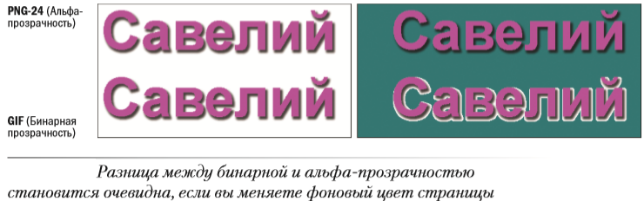
Когда фоновые цвета меняются, файл формата GIF больше не сочетается с фоном, в результате получается уродливая бахрома, которую обычно называют ореол или гало. Гало — это сглаженные края, которые смешались с цветом, отличающимся от фонового цвета страницы.

Рассмотрим следующий пример использования стилей при оформлении изображения:
Создайте файл style.css:
body {
font-family: "Georgia", serif;
}

blockquote {
margin: 1.5em 0;
padding: 0.5em 15px;

line-height: 1.5;

background-color: #f9f9f9;
border-left: 2px solid #cccccc;
}
/* Пример оформления фотографии */

.photo {
display: block;
width: 300px;
margin: 20px auto;

border-radius: 10px;
box-shadow: 0 0 5px #666666;
}

И файл Ракетки.html:
<!DOCTYPE html>
<html>
<head>
<title>Настольный теннис</title>
<link rel="stylesheet" href="style.css">
</head>
<body>
<h1>Ракетки</h1>
<p> Профессиональные европейские ракетки для Ваших новых побед.</p>
<img src= donic_788648_1.jpg class=photo>
<hr>
<blockquote>
<p> Ракетка для настольного тенниса Donic <br>
Ракетка идеально подойдет для любительской игры,<br>
также может быть использована новичками.</p>
</blockquote>
</body>
</html>

- Оптимизация изображения
Представьте, что вы разрабатываете дизайн рекламного баннера для крупного клиента, а тот говорит вам, что у всех баннерных изображений есть лимит 15К (размер файла не может превышать 15 Кб). Независимо от типа изображения или файла, существуют несколько основных стратегий по сокращению размера файла, которые нужно иметь в виду. Достаточно очевидно, что самым простым способом уменьшить размер файла является уменьшение размеров самого изображения. Здесь нет никаких волшебных чисел, просто не делайте изображения большего размера, чем нужно.
Многократное использование Если вы неоднократно используете одно и то же изображение на сайте, лучше загрузить только один файл и ссылаться на него там, где необходимо. Это позволяет браузеру использовать кэшированное изображение и избегать дополнительных загрузок.
Одним из самых лучших приемов сделать файл настолько малым, насколько это возможно, является следование особенностям графических форматов для эффективного сжатия. Например, поскольку вы знаете, что сжатие файлов формата GIF лучшего всего воздействует на однотонные области, не делайте изображения GIF с градиентами, если однотонного цвета достаточно. Точно так же, поскольку файл формата JPEG замечательно справляется с плавными переходами и пасует перед резкими цветовыми границами, вы можете попробовать размыть изображения, которые будут сохранены в формате JPEG.
Если у вас нет программ Fireworks или Photoshop, можно воспользоваться одним из бесплатных онлайн-инструментов оптимизации изображений. Они не дают вам контроль над настройками, которые вы найдете в графических редакторах, но достаточно эффективны, и, конечно, это лучше, чем полное отсутствие оптимизации.
Smush.it (www.smushit.com). Smush.it использует методы оптимизации, специфичные для того или иного формата изображения, чтобы удалить ненужные байты из файлов. Этот инструмент работает без потери качества, а значит, оптимизирует изображения, не меняя их внешний вид или качество.
Dynamic Drive Online Image Optimizer (tools.dynamicdrive.com/ imageoptimizer). Еще один онлайн-инструмент, который берет ваши файлы и возвращает оптимизированные версии, применяя более агрессивные настройки. Этот инструмент работает не без потерь, поэтому вам придется отобрать из оптимизированных изображений те, у которых приемлемое качество. И если этого вам не достаточно, взгляните также на инструменты PunyPNG (punypng.com) и ImageOptim (imageoptim.com).

9. Горизонтальная линия.
Если вы хотите указать, что одна тема или мысль завершена, и начинается другая, можете вставить в HTML5 так называемый тематический раз рыв на уровне абзаца с помощью элемента hr. Он добавляет разделитель между логическими разделами или абзацами текста без введения нового уровня заголовка.
В спецификациях HTML до версии HTML5 элемент hr определен как «горизонтальная линия», так как именно это он добавляет на страницу. Браузеры по-прежнему отображают hr как затененную горизонтальную линию, размещенную на отдельной строке, по умолчанию оставляя свободное пространство сверху и снизу, но сейчас он обретает новое семантическое значение. Если вам нужна только декоративная линия, то лучше создайте правило, указав цветные границы до или после выбранного элемента с помощью CSS.
Элемент hr — пустой, вы лишь помещаете его в позицию, в которой хотите указать смену темы,
Описание и история шрифта Georgia.Тег <HR> используется для проведения горизонтальной черты. Он имеет следующие атрибуты:
- SIZE – определяет толщину линии в пикселах
- COLOR – определяет цвет линии
- NOSHADE – отменяет объемность. Этот параметр является флагом и не требует указания значения.
- WIDTH – определяет длину линии в пикселах или в процентах от ширины окна браузера.
- ALIGN – выравнивание горизонтальной линии.
<!DOCTYPE html>
<html>
<body>
<p>Это параграф отобразится сверху горизонтальной полосы.</p>
<hr>
<p>Это параграф отобразится снизу горизонтальной полосы.</p>
<p> Ниже представлена красная горизонтальная линейка в 50% ширины страницы Web </p>
<hr size="10" width="50%" color="red" align="center"/>
</body>
</html>
Создайте горизонтальные линии в файле goriz_line.html в следующих вариациях:
- Установите выравнивание горизонтальной линии по правому краю
- Установите выравнивание – по центру и ширину горизонтальной линии равной 50%
- Установите толщину линии – 7
- Отмените объемность
- Установите бордовый цвет линии

9. Изображение-ссылка
Ссылки можно делать не только с помощью текста, но и с помощью изображений. Для этого нужно обернуть тег <img> в тег <a>. Например:
<a href="http://by.ru">
<img src="bulra.png" alt="Булочка">
</a>

Рассмотрим пример:
<!DOCTYPE html>
<html lang="ru">
<head>
<meta charset="utf-8">
<title>Сайт о настольном теннисе</title>
<link rel="stylesheet" href="style.css">
</head>
<body>
<header>
<nav>
<a href="index.html">На главную</a>
</nav>
</header>
<main>
<article>
<h1>День пятнадцатый.</h1>
<p>Сегодня решил купить стол для настольного тенниса и не могу выбрать</p>
<p>
<a href="https://maxtt.ru">
<img src="files/t-1.jpg" alt="Теннисный стол 1" width="115" height="77">
</a>
<a href="https:// www.start-line.ru">
<img src="files/t-2.jpg" alt="Теннисный стол 2" width="115" height="77">
</a>

<a href="https://sportosnova.ru">

<img src="files/t-3.jpg" alt="Теннисный стол 3" width="115" height="77">
</a>

</p>
</article>
<aside>
Тут может быть реклама
</aside>
</main>
<footer>
Подвал сайта
</footer>
</body>
</html>

10. Активные изображения
Активные изображения (image maps), или изображения, чувствительные к щелчкам мыши, или карты позволяют сделать различные части одного графического изображения гиперссылками.
Наиболее часто карты изображений применяют для создания графического меню.
Создание активного изображения (карты). Процесс создания активного изображения состоит из двух этапов. Сначала необходимо определить на картинке области, которые нужно сделать активными, а потом соотнести их со ссылками на другие URL. Активные области задаются перечислением их координат (в пикселах). Все это можно сделать вручную, определив координаты углов активных областей.
10.1. Карты задаются тегом <MAP>. Между начальным тегом <MAP> и завершающим тегом </MAP> ставиться тег <AREA>. Тег определяет геометрические области внутри карты (прямоугольник, круг или многоугольник). У него нет конечного тега.
<map>
<area …>.
<area …>.
…
<area …>.
</map>
У тега <MAP> существует единственный и обязательный параметр - <NAME>, который определяет имя карты, уникальное для данного документа.
Тег <AREA> использует следующие атрибуты:
Атрибут | Краткое описание
alt | Задает альтернативный текст для активной области карты.
coords | Определяет координаты навигационной области на карте. Координаты задаются в единицах длины и разделяются запятыми:  для круга — координаты центра и радиус круга;  для прямоугольника — координаты верхнего левого и правого нижнего углов;  для многоугольника — координаты вершин многоугольника в нужном порядке, также рекомендуется указывать последние координаты, равные первым, для логического завершения фигуры.
download | Дополняет атрибут href и сообщает браузеру, что ресурс должен быть загружен в момент, когда пользователь щелкает по ссылке, вместо того, чтобы, например, предварительно открыть его (как PDF-файл). Задавая имя для атрибута, мы таким образом задаем имя загружаемому объекту. Разрешается использовать атрибут без указания его значения.
href | Указывает URL-адрес для ссылки. Может быть указан абсолютный или относительный адрес ссылки.
shape | Описывает форму выделяемой области. Может принимать следующие значения:  rect — активная область прямоугольной формы;  circle — активная область в форме круга;  poly — активная область в форме многоугольника;  default — активная область занимает всю площадь изображения.
target | Указывает, куда будет загружен документ при переходе по ссылке. Принимает следующие значения:  _self — страница загружается в текущее окно;  _blank — страница открывается в новом окне браузера;  _parent — страница загружается во фрейм-родитель;  _top — страница загружается в полное окно браузера.
10.2. Пример 1 создания карты изображения.
1) Размечаем исходное изображение на активные области нужной формы. Координаты областей можно вычислить с помощью программы для обработки фотографий, например, Adobe Photoshop или Paint.
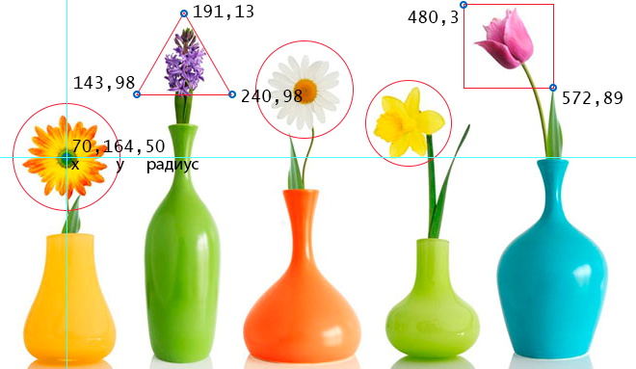
2) Создайте файл Priz.html.
Задаем имя карты, добавив его в тег <map> с помощью атрибута name. Это же значение присваиваем атрибуту usemap тега <img>. Добавляем ссылки на веб-страницы или части веб-документа для каждой активной области, по которым пользователь будет переходить при нажатии курсором мыши на активную область изображения (!!!при указании координат областей – уточните по Вашему рисунки их значения).
img src=" Z:\Лаб по HTML\Ris\flowers_foto.jpeg" alt="flowers_foto" width="680" height="383" usemap="#flowers">
<map name="flowers">
<area shape="circle" coords="70,164,50" href="https://ru.wikipedia.org/wiki/Гербера" alt="gerbera" target="_blank"> <!-задаем активную область в виде круга и указываем координаты ее центра и радиус->
<area shape="poly" coords="191,13,240,98,143,98,191,13" href="https://ru.wikipedia.org/wiki/%C3%E8%E0%F6%E8%ED%F2" alt="hyacinth" target="_blank"> <!-задаем активную область в виде треугольника и указываем координаты его вершин->
<area shape="circle" coords="318,93,50" href="https://ru.wikipedia.org/wiki/Ромашка" alt="camomiles" target="_blank">
<area shape="circle" coords="425,129,45" href="https://ru.wikipedia.org/wiki/Нарцисс_(растение)" alt="narcissus" target="_blank">
<area shape="rect" coords="480,3,572,89" href="https://ru.wikipedia.org/wiki/Тюльпан" alt="tulip" target="_blank"> <!-задаем активную область в виде прямоугольника и указываем координаты верхнего левого и нижнего правого углов->
</map>
10.3. Пример 2.
А). На основании файла nast_spisok.html создайте два файла: nast_vid_sorevn.html и nast_vid_vstrech.html.
Б) В любом графическом редакторе нарисуйте 2 области: 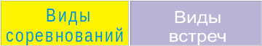и сохраните файл с именем meny.gif в cвою папку .
В этом же редакторе определите координаты левого верхнего и правого нижнего угла для данных блоков. При этом важно оставлять между областями немного места, чтобы при чтении быть уверенным, что активизируется правильная ссылка.
В) В файл Nast.html вставьте следуюший текст:
Карту-изображение необходимо связать с картинкой. Для этого вставим атрибут USEMAP (символ "#" является обязательным):
<IMG SRC=" meny.gif" USEMAP="#karta_1">
<MAP NAME="karta_1">
<AREA SHAPE="rect" COORDS="1X1,1Y1,1X2,1Y2" HREF="Z:\…\nast_vid_sorevn.html" ALT="Виды соревнований">
<AREA SHAPE="rect" COORDS="2X1,2Y1,2X2,2Y2" HREF="Z:\…\nast_vid_ vstrech.html" ALT="Виды встреч" >
<AREA SHAPE="default" nohref>
</MAP>
где 1X1,1Y1,1X2,1Y2 и 2X1,2Y1,2X2,2Y2 координаты соответственно первой и второй области.
Просмотрите документ в браузере.

11. Теги figure и figcaption, демонстративный материал
В галерее селфи каждая маленькая картинка-превьюшка ссылается на отдельную страницу с «фотокарточкой». Эта фотокарточка содержит полноразмерное изображение и его описание. Она достаточно независима, и позже мы сможем вставить её на любую другую страницу блога. Как правильно размечать такие «карточки»?
Для этого отлично подойдёт тег <figure>. Этот тег хорош для любого иллюстративного или демонстрационного материала, которым можно дополнить содержание документа. Таким материалом могут быть схемы, графики, примеры кода, таблицы и так далее. При удалении иллюстративного материала основное содержание не должно пострадать, иначе это уже не дополнительный материал и тег <figure> не очень подходит для его разметки.
Обычно каждый такой материал сопровождает разъясняющий комментарий или «легенда». Для разметки этого комментария предназначен ещё один тег — <figcaption>, который размещается первым или последним элементом внутри <figure>. Например:
<figure>
Схема, график, диаграмма или код
<figcaption>Подпись к содержимому</figcaption>
</figure>
Давайте с помощью <figure> разметим фото в нашей галерее. Приступим.

Самостоятельно создайте файл с произвольной диаграммой.

12. Ссылки с пустым href, атрибут title
На страницах с фотокарточками есть ссылки, которые ведут на предыдущую и следующую фотографии. Как быть с этой ссылкой, например, на последней фотокарточке? Ведь нет никакой следующей фотографии. Можно удалить ссылку целиком, а можно поступить иначе.
Тег <a> можно использовать вообще без адреса, то есть без атрибута href. Такой тег обозначает «ссылку-заглушку», которая в других условиях может стать обычной ссылкой (например, когда мы с последней фотки перейдём в середину галереи). Часто ссылки-заглушки используют, чтобы показать, что мы находимся на текущей странице:
<nav>
<ul>
<li><a>1 страница</a></li>
<li><a href="2">2 страница</a></li>
<li><a href="3">3 страница</a></li>
</ul>
</nav>
Когда мы удаляем атрибут href у ссылки, то лучше оставить подсказку о том, почему мы это сделали. Также подсказки помогают разъяснить назначение непонятных ссылок и ссылок-изображений. Подсказку можно добавить с помощью атрибута title. Например:
<a title="Вы на первой странице!">Назад</a>
Подсказка появится, когда курсор задержится над ссылкой некоторое время.
Теперь давайте доработаем навигацию на последней странице галереи.
После выполнения этого шага можно смело скачивать архив со сделанным нами Сайтом начинающего верстальщика.

13. Пример

Первая картинка files/greece.jpg c шириной 140px и высотой 200px;
Вторая картинка files/japan.jpg c шириной 150px и высотой 170px;
Третья картинка files/turkey.jpg c шириной 170px и высотой 130px;
Ссылка на сайт агентства путешествий https://cats-travel.com.

